8.2 一阶微分方程
8.2.4 Bernoulli方程 8.2.5 全微分方程
一、相关问题
1. 如何求微分方程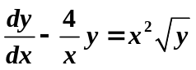的通解？
2. 如何求微分方程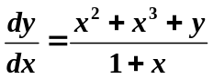的通解？
二、相关知识
1.Bernoulli方程的标准形式是什么？如何求解全微分方程？
2.下列方程各是什么类型的方程？并将它们写成该方程的标准形式
（1）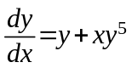 ； （2）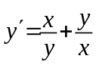;
（3）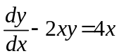, （4）(5x⁴+3xy²−y³)dx+(3x²y−3xy²+y² )dy=0;
三、练习题
求下列微分方程的通解
1. 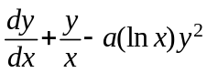 ；
2. ；
3. 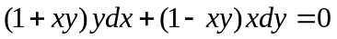；
4. 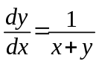.
四、思考题
1. 凡可分离变量方程必是全微分方程吗？
2．已知连续可微函数满足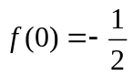，且
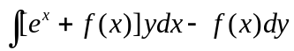
与路径无关，求函数及计算以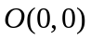为起点，沿着曲线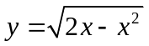到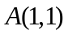点的路径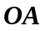的曲线积分值。

